辽宁机电进出口通讯

LNME MEMBERS POST
2025年 第9期（总第246期）
辽宁省机电产品进出口企业联合会主办 2025年9月5日

目 录

协会工作

德国下萨克森州走进中德园活动暨德国汉诺威

工业博览会说明会成功举办
政府传声
我国发布首个电器电子产品有害物质管控强制性国标
辽沈频道

沈阳至别雷拉斯特精品班列开通
开拓市场

2025年境外展览计划表
经贸频道

我国已成为全球157个国家和地区前3大贸易伙伴

关税威胁全球化 欧洲车企陷入多重危机

协会工作

德国下萨克森州走进中德园活动暨德国汉诺威

工业博览会说明会成功举办

2025年8月13日下午，沈阳·中关村智能制造创新中心二层路演厅，德国下萨克森州走进中德园活动暨德国汉诺威工业博览会说明会成功举办。
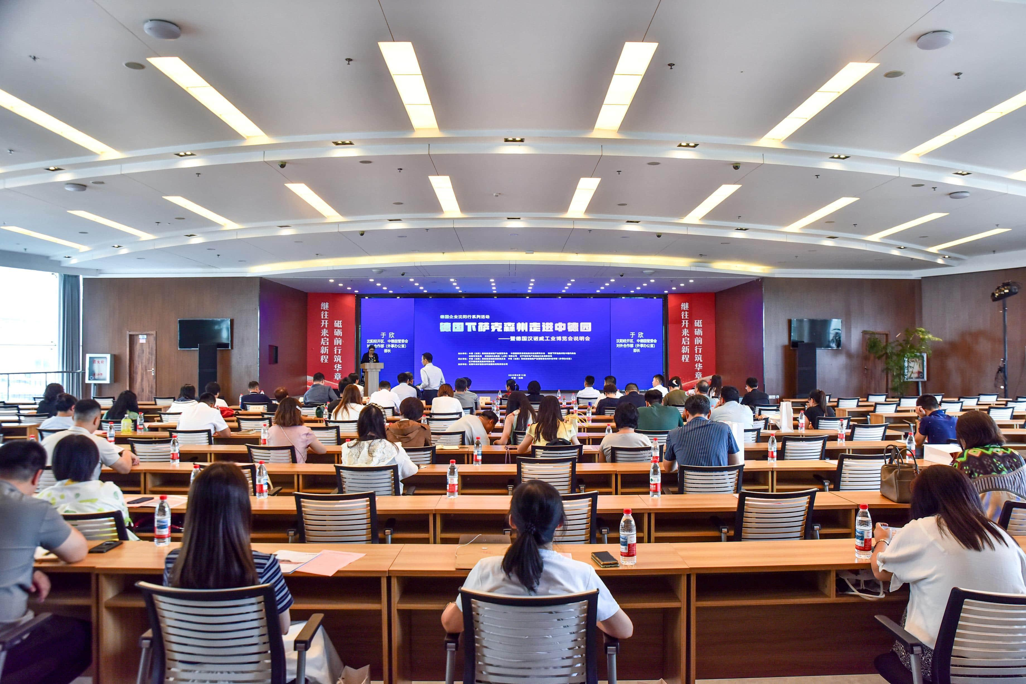
本次活动由我会联合沈阳市贸促会、中德（沈阳）高端装备制造产业园管理委员会共同举办，来自沈阳市商务局、沈阳市贸促会、中德（沈阳）高端装备制造产业园管理委员会、中国出口信用保险公司辽宁分公司及有关企业代表80余人齐聚一堂，聚焦产业协同与展会平台共建，以务实举措推动中德两国产业深度融合，为跨域合作开辟更广阔空间、孕育更多新机遇。

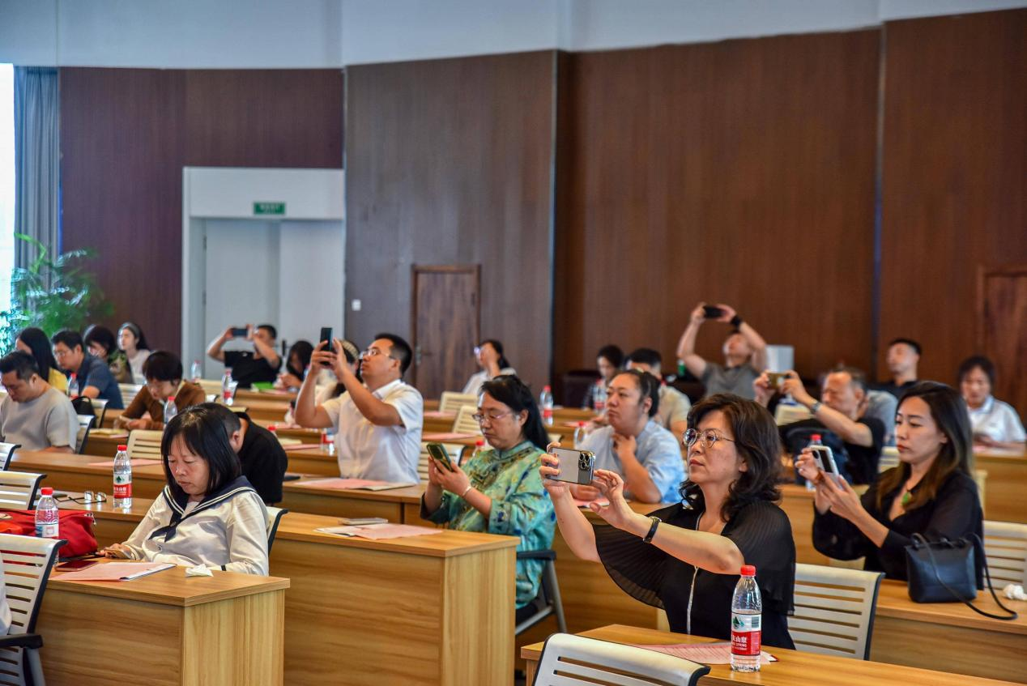
我会孔维华会长出席说明会并致辞。孔会长指出，值此 中欧建交50周年，中德建交53年的重要节点，大家以“会展为媒”相聚沈阳，共商合作大计，意义尤为特殊。他强调会展业作为对外开放的重要窗口和经贸发展的晴雨表，既是企业对接的高效平台，更是民心相通的生动载体。汉诺威工业博览会作为全球顶级、世界排名第一的专业性、涉及工业领域最大的国际性贸易展览会，被公认是联系全球工业设计、加工制造、技术应用和国际贸易的最重要的平台之一。他希望更多的企业通过参加工博会进入欧盟市场，为辽宁外贸发展贡献力量。

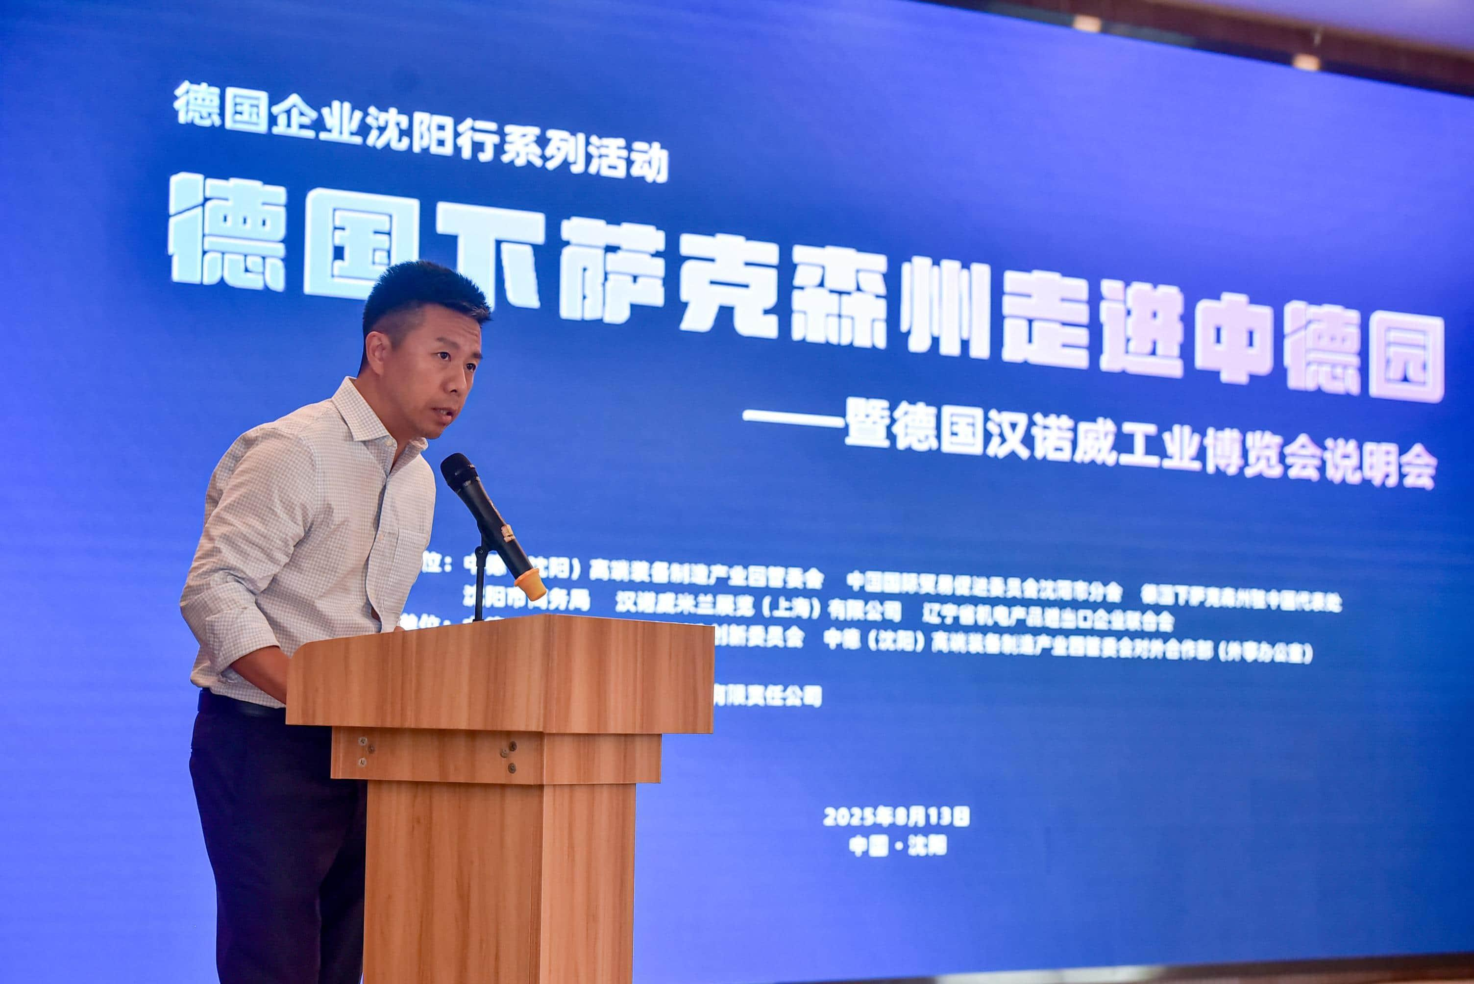
德国下萨克森州驻中国代表处首席代表张彝推介德国下萨克森州贸易投资情况内容；汉诺威米兰展览（上海）有限公司李静副总经理详细介绍了汉诺威工业博览会的历史及今年的展会情况；中国出口信用保险公司辽宁分公司沈阳营业部介绍对外投资及对外贸易的信保产品及政策；北京中关村海外科技园有限公司以视频的方式推介《跨境协作助力企业扬帆出海》；辽宁鼎盛精工科技集团有限公司和沈阳工业泵制造有限公司负责人现场分享有关汉诺威工业博览会方面的参展经验。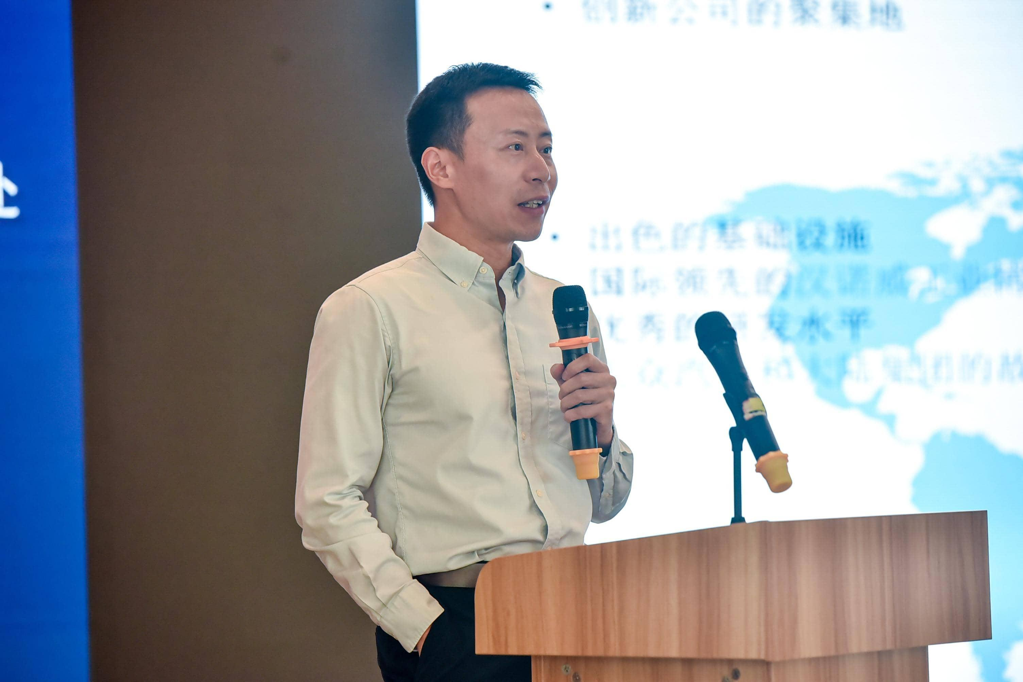

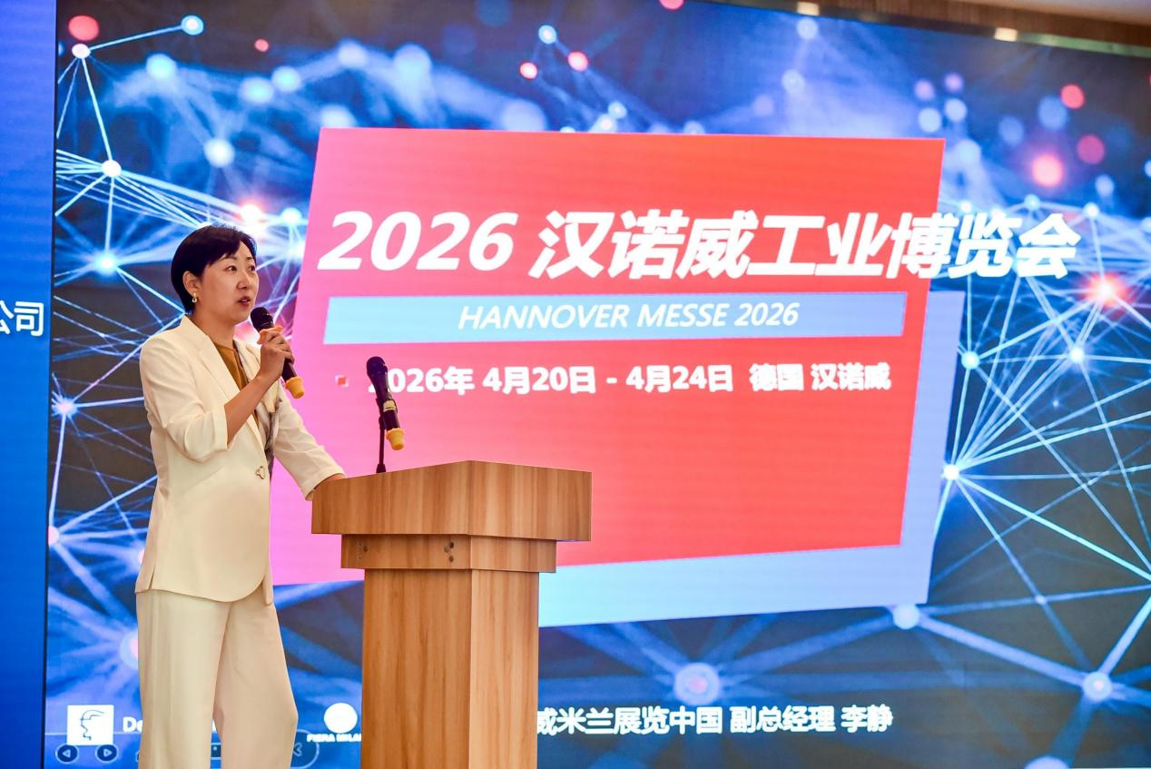
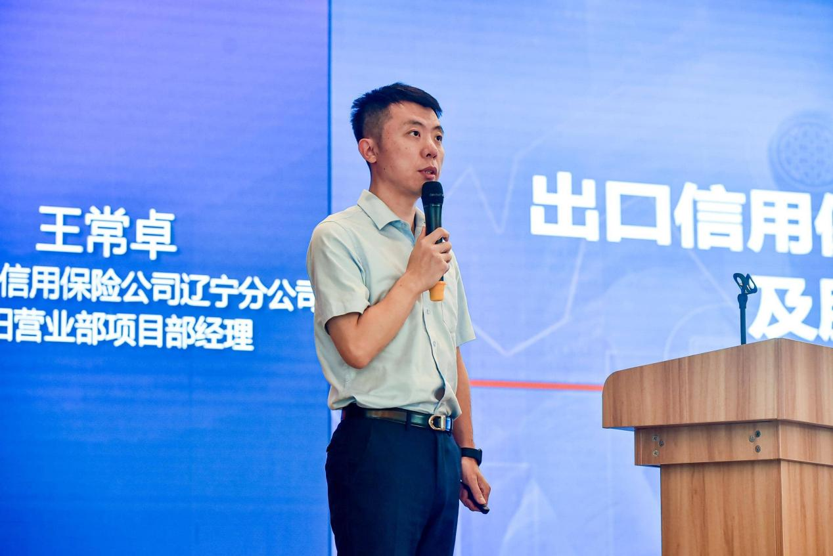
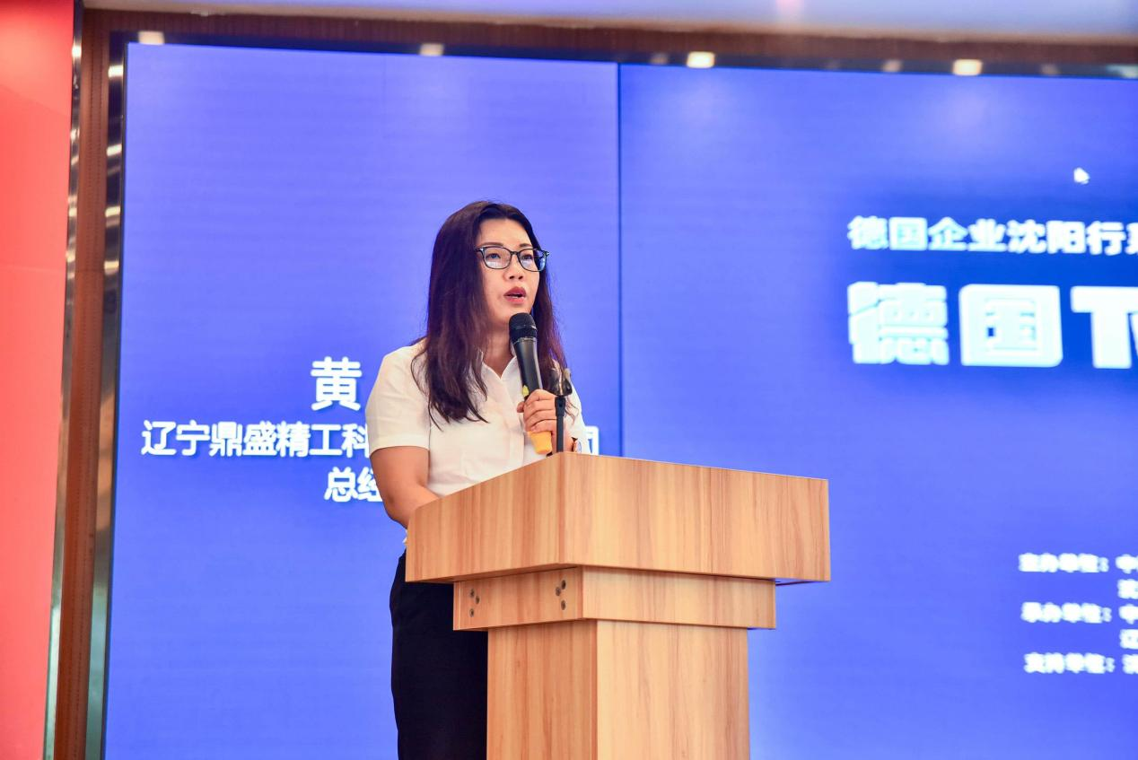
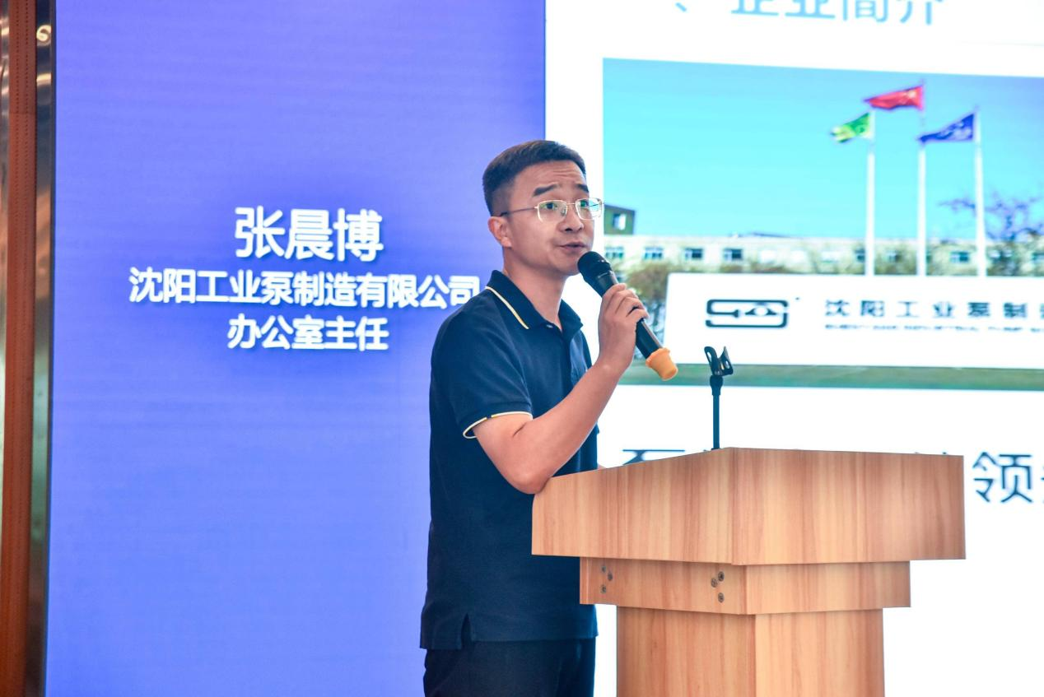
本次说明会成功向园区及相关企业介绍了德国下萨克森州的贸易投资情况和汉诺威工业博览会的详细情况，有助于我省更多的企业通过国际展览平台走向国际市场，参与国际竞争，进而扩大辽宁省对外贸易出口，加快贸易强省建设步伐。

政府传声

我国发布首个电器电子产品有害物质管控强制性国标

我国电器电子产品有害物质管控领域首个强制性国家标准《电器电子产品有害物质限制使用要求》日前发布，将于2027年8月1日正式实施。
这是记者22日从工业和信息化部新闻发布会上了解到的。
工业和信息化部节能与综合利用司司长王鹏在发布会上介绍，我国是全球最大的电器电子产品生产国和消费国。电器电子产品有害物质可能会给使用者带来健康风险、造成土壤和水源的污染等。因此，必须按照全生命周期绿色管理理念，从源头减少有害物质的使用。
标准针对铅、汞、镉、六价铬等4种重金属元素，以及多溴联苯、多溴二苯醚、4种邻苯二甲酸酯类物质等6类持久性有机污染物，在电器电子产品中的含量提出强制性限值要求。通过标识、有害物质信息披露及技术支撑文档保存等要求，确保有害物质管控结果可追溯、可核查。
王鹏介绍，在测试方面，标准规定的10种有害物质测试方法均与相应国际标准的技术要求保持一致，推动我国电器电子产品有害物质管控与国际全面接轨，为产品进出口贸易提供便利，进一步巩固提升我国电器电子产业国际竞争力。
此外，标准实施有2年过渡期，即2027年8月1日起正式实施。对于标准实施日期之前生产或进口的产品，将给予企业1年时间用于库存产品消纳，即2028年8月1日前库存产品还可以销售。

辽沈频道

沈阳至别雷拉斯特精品班列开通

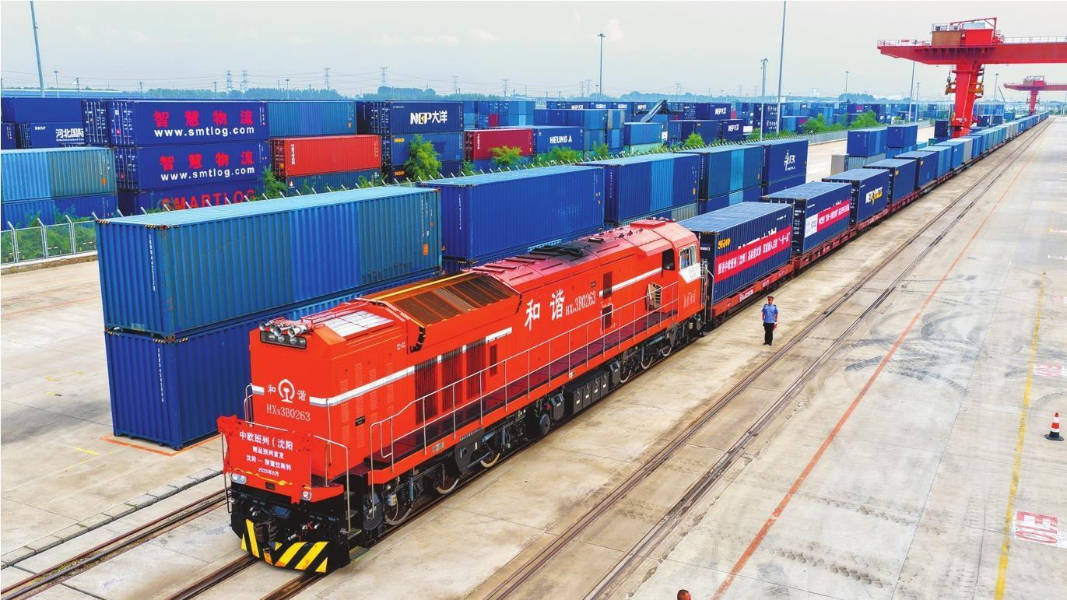
近日，一列满载着电器、机械设备、日用品的中欧班列从中欧班列（沈阳）集结中心驶出，这是中欧班列“沈阳—别雷拉斯特”精品班列的首发列车。该班列通过满洲里口岸出境，直抵莫斯科别雷拉斯特物流中心，全程运输距离8000余公里，运输时间仅10天，实现了境内外“枢纽对枢纽”高效直达。
与普通的中欧班列相比，“沈阳—别雷拉斯特”精品班列具有运力优先保障、口岸优先换装、境外优先接车等优势，可以确保货物高效流转，全程运输时间压缩30%。同时，创新实施“铁路快速通关”“先查验后装运”等监管模式，保障班列高效通关；实现货物全程运输可视化追踪，提高了物流的透明度和可控性。
该班列的开通是我省积极拓展国际通道网络、深度融入共建“一带一路”的务实举措，将为东北地区附加值高、时效性强的产品“走出去”，提供更加优质便捷的国际物流服务，为扩大辽宁乃至东北地区与俄罗斯经贸合作创造互利共赢、协同发展的新机遇。
中欧班列（沈阳）自2017年9月开行至今，累计开行数量已突破3870列，年均增速超过30%，进出口商品货值约90亿美元，通达欧洲、中亚及日韩等20个国家50余座境外城市，服务企业超过2000家，成为东北地区开行规模最大、运输时效最快、线路辐射最广、成本效益最优的中欧班列，打造了一条连接东北地区与欧亚大陆的“黄金通道”。今年1月，沈阳成功获批国家中欧班列集结中心。

开拓市场

2025年境外展览计划表
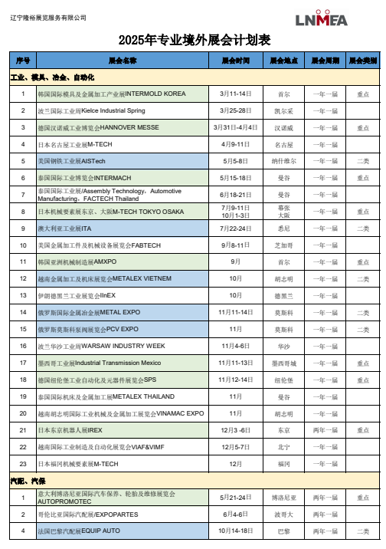
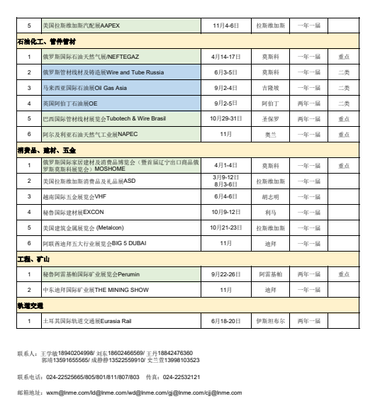

经贸频道

我国已成为全球157个国家和地区前3大贸易伙伴

新华财经北京8月25日电 海关总署署长孙梅君25日表示，我国已成为全球157个国家和地区前3大贸易伙伴，国际合作共赢新优势更加凸显。
她是在国务院新闻办召开的新闻发布会上作出上述表述的。
孙梅君说，海关坚持制度创新和科技赋能，全面加强智慧海关建设，全国通关一体化全面实现。在开放通道和平台建设方面，“十四五”以来，我国新增和扩大开放口岸40个，目前总数已经达到311个，基本形成了水陆空立体化、东中西全方位口岸开放布局。
她表示，“十四五”以来，海关年均监管进出口货物52亿吨、货值41.5万亿元，体量全球最大，安全稳定可控。累计查获涉政涉枪涉爆等违禁物品515万件，检出传染病70余种18万例，处置不合格商品20多万批次，坚决把不安全风险挡在国门之外。
孙梅君指出，我国出口“含新量”更足，2024年“新三样”出口比2020年增长2.6倍；进口来源更广，“十四五”期间，新增准入81个国家（地区）的271种农食产品，大宗商品、先进装备、关键零部件进口多元化；区域结构更优，东部地区稳量提质，中西部地区发力起势，进出口年均增长7.9%。

关税威胁全球化 欧洲车企陷入多重危机

南方财经8月26日电，据央视新闻，今年4月以来，美国政府挥舞关税大棒，大幅提高自欧盟进口汽车关税，重创欧洲汽车产业。据美国媒体报道，欧洲主要汽车制造商正面临企业利润下滑、大规模裁员和削减成本等压力。
欧洲汽车制造商协会总干事西格丽德·德弗里斯表示，美国关税壁垒、市场激烈竞争以及供应链中断，再加上电动化转型之路崎岖不平，欧洲主要汽车制造商陷入了“多重危机”。

辽宁省机电产品进出口企业联合会

主编：孔维华 责任编辑：赵阳
地址：辽宁省沈阳市沈河区青年北大街51号 邮编：110013 网址：www.lnmea.com
电话：024-22525665 传真：024-22532121 电子信箱：ldj@lnme.com.

